Camfil auf der ISH 2019: Entwicklungen in allen Bereichen
Für umfassende Sicherheit, wenn es darum geht, Menschen zu schützen und Energie zu sparen

Reinfeld, 18.03.2019
Die Camfil GmbH konnte auf der Weltleitmesse für Wasser, Wärme, Klima eine Vielzahl von Weiterentwicklungen auf hohem Niveau präsentieren. Als weltweit führender Spezialist und Hersteller von Luftfilterpodukten und Lösungen für ein ganzheitliches Luftfiltermanagement stellte Camfil insbesondere...

die Werte Qualität, Partnerschaft und Intelligenz in den Mittelpunkt. „Qualität ist für uns ein wesentlicher Maßstab für hochwertige, energieeffiziente und umweltgerechte Luftfilterprodukte. Partnerschaft bezieht sich nicht nur auf das Marktumfeld, sondern auch auf die Kunden, die sich auf das Know-how von Camfil verlassen können. Intelligente Lösungen sind bei Neu- und Weiterentwicklungen das Ziel aller Prozesse im Unternehmen“, sagte Christian Schulz, Leitung Vertrieb Außendienst & Technik bei Camfil.

FastFrame: das System zum einfachen und schnellem Luftfilter Ein- und Ausbau
FastFrame heißt das neue Highlight für den Techniker. Die Ergänzung zum etablierten Camfil Einbaurahmen für Taschen- und Kompaktfilter vereint die Befestigungselemente, eine besondere Stabilität und die zusätzlichen Federelemente in einem Konzept. Die Luftfilter sind dadurch schnell eingebaut und für Wartungsarbeiten auch schnell ausgebaut – ohne zusätzliches Werkzeug. Durch die Camfil typische Eigenstabilität der Einbaurahmen ist auch der FastFrame umfangreich einsetzbar. Der Camfil FastFrame ist ab sofort verfügbar.

Menschen schützen, Energie & Geld sparen
Mit dem richtigen Luftfilter wird nicht nur Geld gespart, sondern auch eine gesunde Raumluftqualität generiert. Mit dem aktualisierten und objektiven EUROVENT Systems zur Klassifizierung der Energieeffizienz ist es jetzt noch einfacher, den richtigen Luftfilter mit den niedrigsten Energieverbrauch bei gleichzeitig bester Raumluftqualität zu finden. Alle Luftfilter werden auf einer Skala von A+ bis E eingestuft. Dies bei gleichem Volumenstrom, der bei 0,944 m³/s (3400 m³/h) festgelegt ist. Dabei steht die Güteklasse A+ für den geringsten und die Klasse E für den höchsten Energieverbrauch. Die auf dem Filterprüfverfahren gemäß EN ISO 16890:2016 basierende Klassifizierung verschafft ein besseres Verständnis des jährlichen Energieverbrauchs, der durchschnittlichen Effizienz und des Mindestwirkungsgrads. Durch die EN ISO 16890 wird die Filterauswahl realer und einfacher. Aufgrund steigender Energiepreise und strenger werdender Auflagen für CO2-Emissionen ist der Energieverbrauch von Luftfiltern im Bereich der allgemeinen Raumlufttechnik zunehmend in den Blickpunkt des Interesses gerückt. Mit dem Hi-Flo XLT7, dem Hi-Flo M7 ES und dem Opakfil ES7 hat Camfil EURVENT zertifizierte Luftfiltersysteme nach gemäß ISO ePM1 60 % A+ - geprüft nach der neuen ISO 16890 - auf dem Markt.

Mit kreativen Medienformaten kommunizieren
Auf der ISH 2019 präsentierte sich Camfil auf allen Kommunikationskanälen und mit moderner Medientechnik. „Die Mischung digitaler VR-Kommunikationsformen mit klassischer Messepräsentation bis hin zum Show-act ließ uns jüngere und ältere Messebesucher gleichermaßen erreichen. Das entspricht auch den unterschiedlichen Medienwünschen unserer Zielgruppen wie Technikern, Verarbeitern, Einkäufern und Architekten“, fasste Daniel Alterauge, OEM Vertriebsleiter bei Camfil, zusammen. „Die Besucher des Camfil Messestands konnten bei der ISH 2019 ganz neue Eindrücke mitnehmen.“

Zu weiteren Impressionen der ISH 2019 ...
(verlinken mit Video-Präsentation mit Bildern vom Camfil Messestand)

(3.784 Zeichen)

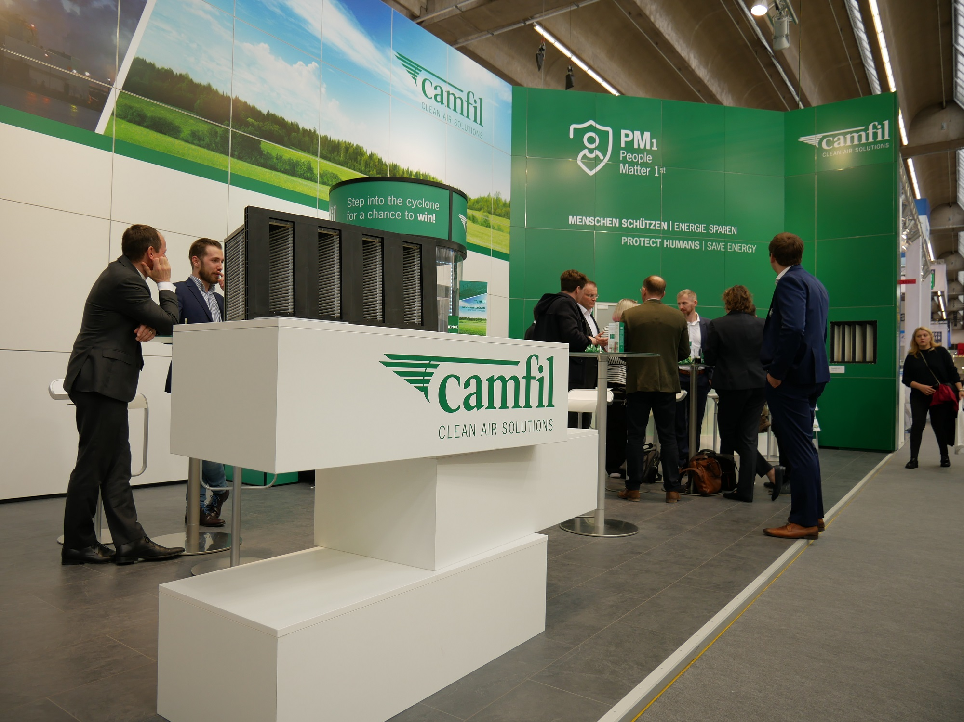
BU:
Camfil auf der ISH 2019 – ein erfolgreicher Messeauftritt

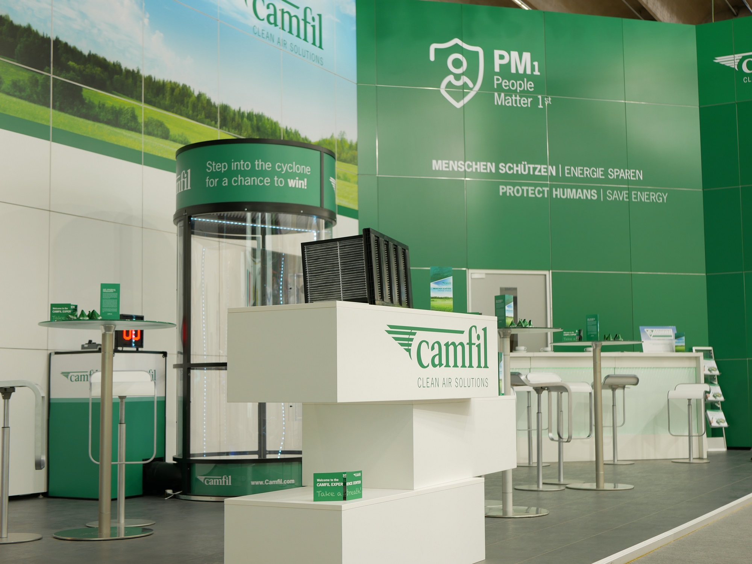
BU:
Mit Camfil Luftfiltern Menschen schützen, Energie & Geld sparen

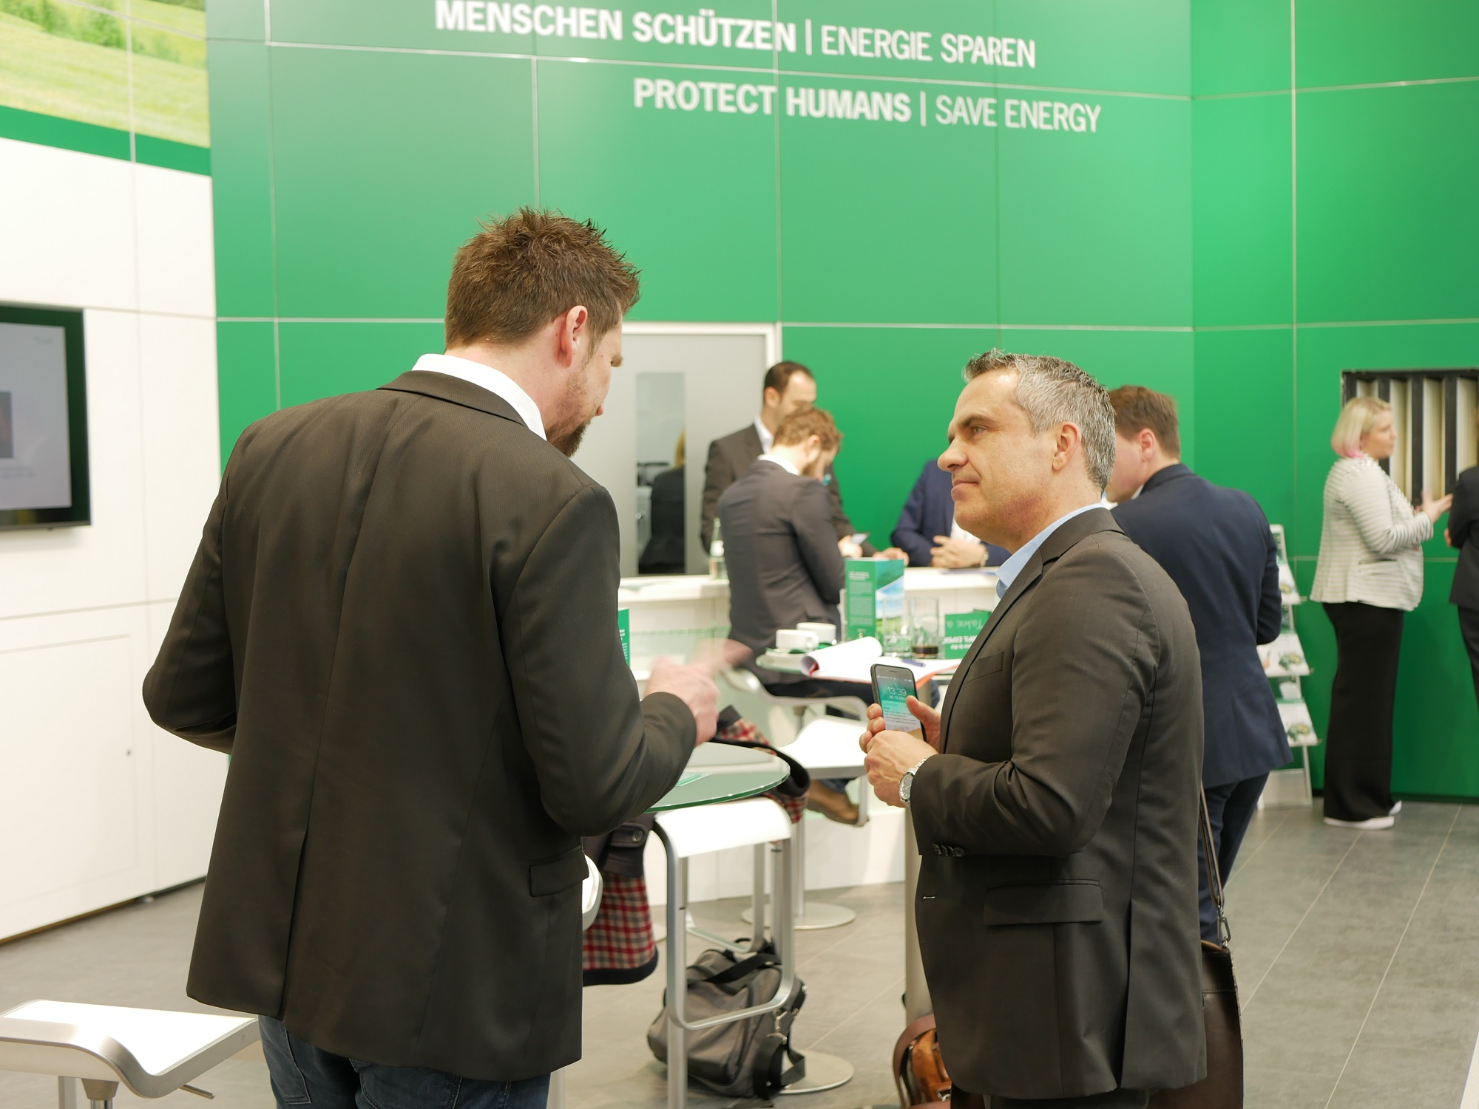
BU:
Lösungen für ein ganzheitliches Luftfiltermanagement

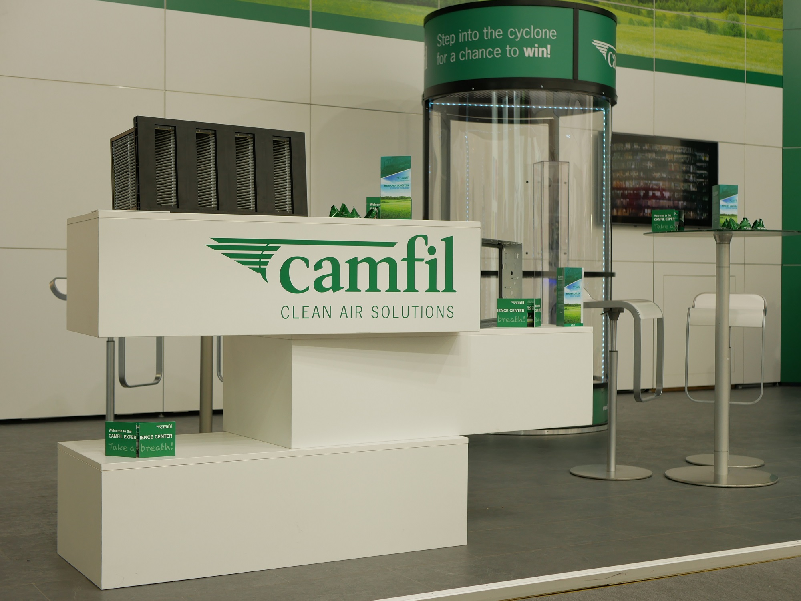
BU:
Der Camfil Messestand: Von der klassischen Messepräsentation bis hin zum Show-act

Bilder: Camfil
Abdruck honorarfrei

Bitte senden Sie uns im Falle einer Veröffentlichung ein Belegexemplar.

Unternehmenskontakt:

Camfil GmbH
Heike Ahrens
Feldstraße 26 – 32 | 23858 Reinfeld
Tel.: 04533 202 263 | heike.ahrens@camfil.com | camfil.com

Über Camfil:
Schon seit mehr als einem halben Jahrhundert stellt Camfil den Menschen mit seinen Produkten sauberere Luft bereit. Als führender Hersteller von erstklassigen Reinraumlösungen, bieten wir gewerbliche und industrielle Systeme für die Luftfilterung und -reinhaltung an, welche die Produktivität von Arbeitnehmern und Equipment verbessern, den Energieverbrauch verringern und der menschlichen Gesundheit sowie der Umwelt zugutekommen. Wir sind fest davon überzeugt, dass die besten Lösungen für unsere Kunden auch die besten Lösungen für den Planeten sind. Und aus diesem Grund prüfen wir in jeder Phase – vom Design über die Bereitstellung und den gesamten Produktlebenszyklus hinweg – die Auswirkungen, die unser Tun auf den Menschen und die Welt um uns herum hat. Mithilfe eines neuen Ansatzes der Problembehebung, innovativem Design, präziser Prozesssteuerung und einem starken Fokus auf unsere Anwender streben wir danach, Ressourcen mit Bedacht zu nutzen und jeden Tag neue und bessere Wege zu finden – damit wir alle freier atmen können.

Die Camfil-Gruppe mit Hauptsitz in Stockholm verfügt über 30 Produktionsstätten, drei Forschungs- und Entwicklungsstandorte, regionale Vertriebsbüros in 26 Ländern sowie rund 4.200 Mitarbeiter und wächst ständig weiter. Wir sind stolz darauf, eine Vielfalt an Branchen und Gemeinschaften auf der ganzen Welt unterstützen zu dürfen. Um zu erfahren, wie wir auch Ihnen dabei helfen können, Menschen, Prozesse und die Umwelt zu schützen, besuchen Sie uns auf www.camfil.com.
(1.525 Zeichen)

